**МИНИСТЕРСТВО НАУКИ И ВЫСШЕГО ОБРАЗОВАНИЯ РОССИЙСКОЙ ФЕДЕРАЦИИ**

Федеральное государственное бюджетное образовательное учреждение

высшего образования

**«КУБАНСКИЙ ГОСУДАРСТВЕННЫЙ УНИВЕРСИТЕТ»**

**(ФГБОУ ВО «КубГУ»)**

**Факультет компьютерных технологий и прикладной математики**

**Отчет о выполнении лабораторной работы №4**

**по дисциплине**

**«Технологии проектирования программного обеспечения»**

Направление подготовки 01.03.02 Прикладная математика и информатика

Направленность Информационные технологии

Работу выполнил студент группы 4ИТ/2 И.А. Молчанов

(подпись)

Работу проверил доц. каф. ИТ, к.т.н., доц. А.Н. Полетайкин

(подпись)

Краснодар

2023

**ВВЕДЕНИЕ**

**Тема**: Проектирование функциональной структуры программного продукта: функционально-ориентированный подход.

**Цель**: изучение методики функционально-ориентированного подхода программной инженерии для разработки и описания функциональности разрабатываемого программного обеспечения.

**Задание:**

**1.** Построить функциональную модель разрабатываемого ПО в виде контекстной диаграммы в нотации IDEF0 при помощи пакета BPWin.

**2.** На основе контекстной диаграммы создать диаграмму декомпозиции А0 на дочерние подпроцессы (задачи).

**3.** Для всех функциональных блоков диаграммы А0 построить диаграммы декомпозиции А2 на подзадачи. По согласованию с преподавателем некоторые блоки могут не декомпозироваться ввиду тривиальности их функционала.

**Индивидуальная тема:** программное средство для анализа новостных сообщений на признак фейка.

1. **Модель чёрный ящик IDEF0**

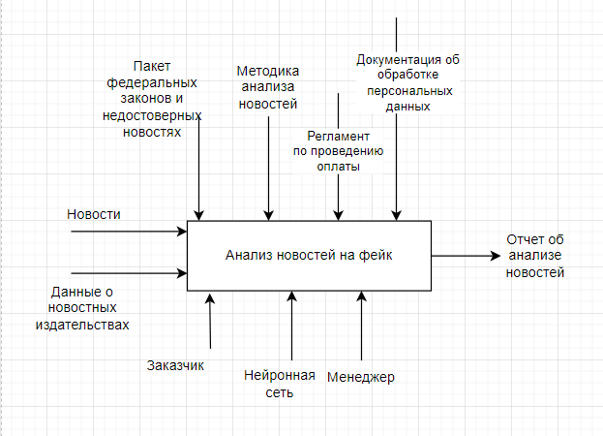

Рисунок 1 – Чёрный ящик IDEF0

1. **Диаграмма декомпозиции А0 на дочерние подпроцессы**

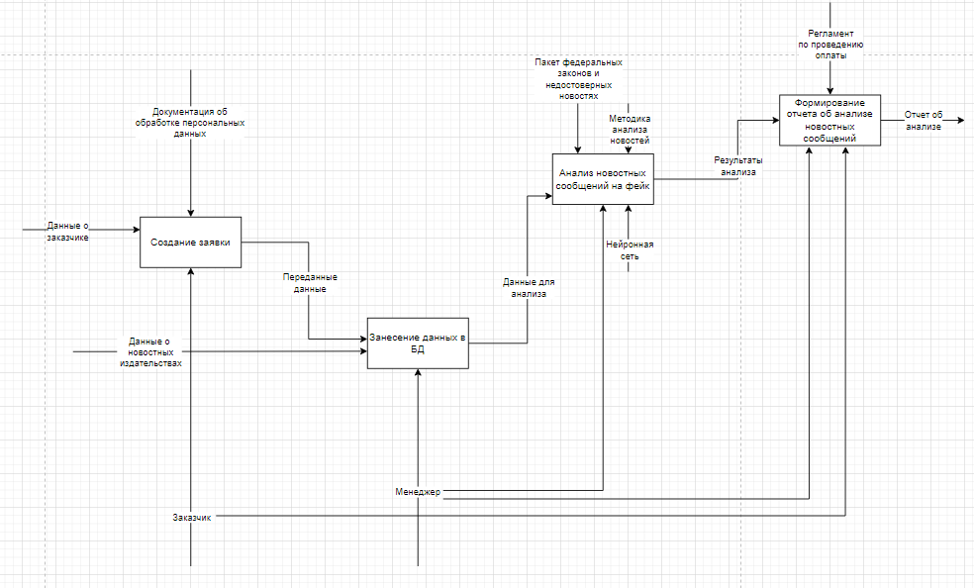

Рисунок 2 – Диаграмма декомпозиции А0

|  |  |  |  |  |
| --- | --- | --- | --- | --- |
| **Наименование** | **Источник** | **Тип источника** | **Приёмник** | **Тип приемника** |
| Данные заказчика | Внешняя граница | Input | Создание заявки | Mechanism |
| Документация об обработке перс. Данных | Внешняя граница | Control | Создание заявки | Mechanism |
| Заказчик | Внешняя граница | Control | Создание заявка, формирование отчёта об анализе | Mechanism |
| Переданные данные | Создание заявки | Mechanism | Занесение данных в БД | Mechanism |
| Менеджер | Внешняя граница | Control | Занесение данных в БД, формирование отчёта об анализе | Mechanism |
| Данные о новостных изд-х | Внешняя граница | Input | Занесение данных в БД | Mechanism |
| Данные для анализа | Занесение данных  в БД | Mechanism | Анализ новостных сообщений на фейк | Mechanism |
| Пакет фед. законов о недост. новостях | Внешняя граница | Control | Анализ новостных сообщений на фейк | Mechanism |
| Методика анализа новостей | Внешняя граница | Control | Анализ новостных сообщений на фейк | Mechanism |
| Нейронная сеть | Внешняя граница | Control | Анализ новостных сообщений на фейк | Mechanism |
| Результаты анализа | Формирование запроса на склад | Mechanism | Формирование отчёта об анализе | Mechanism |
| Регламент по проведению оплаты | Внешняя граница | Control | Формирование отчёта об анализе | Mechanism |
| Отчет об анализе | Формирование отчёта об анализе | Mechanism | Внешняя граница | Output |

Таблица 1 – Описание элементов функциональной модели

1. **Декомпозиция на подзадачи**
   1. **Создание заявки**

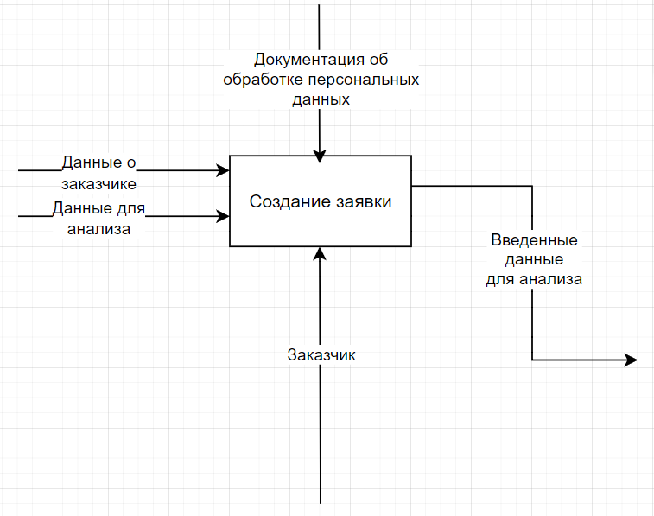

Рисунок 3 – Диаграмма декомпозиции «Создание заявки»

|  |  |  |  |  |
| --- | --- | --- | --- | --- |
| **Наименование** | **Источник** | **Тип источника** | **Приёмник** | **Тип приемника** |
| Данные о клиенте | Внешняя граница | Input | Создание заявки | Mechanism |
| Документация об обработке перс. Данных | Внешняя граница | Control | Создание заявки | Mechanism |
| Данные для анализа | Внешняя граница | Mechanism | Создание заявки | Mechanism |
| Заказчик | Внешняя граница | Control | Создание заявки | Mechanism |
| Введенные данные для анализа | Создание заявки | Mechanism | Внешняя граница | Output |

Таблица 2 – Описание элементов функциональной модели

* 1. **Занесение данных в БД**

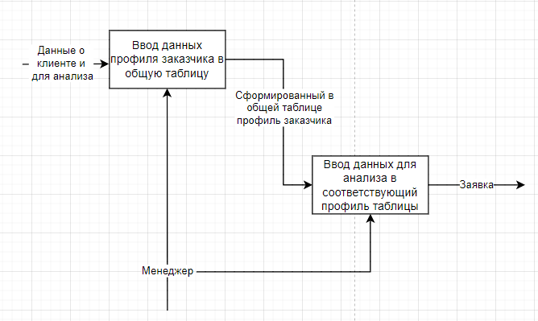

Рисунок 6 – Диаграмма декомпозиции «Обработка данных»

|  |  |  |  |  |
| --- | --- | --- | --- | --- |
| **Наименование** | **Источник** | **Тип источника** | **Приёмник** | **Тип приемника** |
| Данные о клиенте и для анализа | Внешняя граница | Input | Ввод данных профиля заказчика в общую таблицу | Mechanism |
| Менеджер | Внешняя граница | Control | Ввод данных профиля заказчика в таблицу, ввод данных для анализа в профиль таблицы | Mechanism |
| Сформированный в общей таблице профиль заказчика | Ввод данных профиля в общую таблицу | Mechanism | Ввод данных для анализа в профиль таблицы | Mechanism |
| Заявка | Ввод данных для анализа в профиль таблицы | Mechanism | Внешняя граница | Output |

Таблица 5 – Описание элементов функциональной модели

* 1. **Формирование отчёта о заказе**

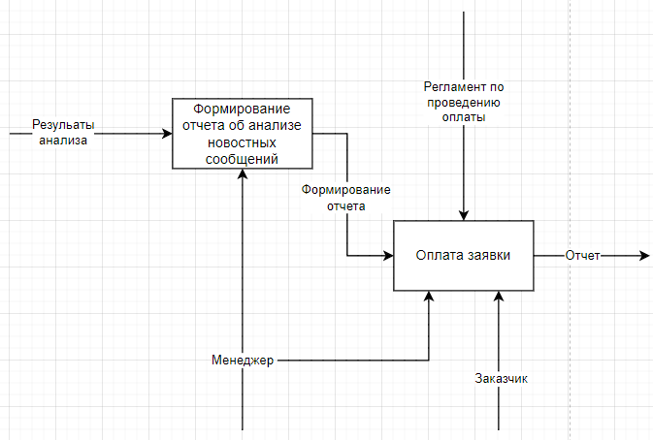

Рисунок 7– Диаграмма декомпозиции «Формирование отчёта о заказе»

|  |  |  |  |  |
| --- | --- | --- | --- | --- |
| **Наименование** | **Источник** | **Тип источника** | **Приёмник** | **Тип приемника** |
| Результаты анализа | Внешняя граница | Input | Формирование отчета об анализе новостных сообщений | Mechanism |
| Менеджер | Внешняя граница | Control | Формирование отчета об анализе новостных сообщений, оплата заявки | Mechanism |
| Формирование отчёта | Формирование отчета об анализе | Mechanism | Оплата заявки | Mechanism |
| Регламент по проведению оплаты | Внешняя граница | Control | Оплата заявки | Mechanism |
| Заказчик | Внешняя граница | Control | Оплата заявки | Mechanism |
| Отчёт | Оплата заявки | Mechanism | Внешняя граница | Output |

Таблица 6 – Описание элементов функциональной модели

**Вывод:** проделав лабораторную работу №4, я изучил методики функционально-ориентированного подхода программной инженерии для разработки и описания функциональности разрабатываемого программного обеспечения, спроектировал функциональную структуру программного продукта, применив функционально-ориентированный подход, на основе контекстной диаграммы создал диаграмму декомпозиции А0 на дочерние подпроцессы (задачи) и для всех функциональных блоков этой диаграммы построил диаграммы декомпозиции А2 на подзадачи для всех нетривиальных блоков.